|  |  |  |  |  |
| --- | --- | --- | --- | --- |
|  |  | | |  |
|  | | |
|  | | |
| 方圆ok1 | | | |
|  | **重庆超体科技有限公司**  **智慧关务**  **鲲鹏兼容性认证测试报告** | | 附件1-16K |
|  | |
| **文档版本** | **01** |
| **发布日期** | **2020-07-07** |
|  | |
| 华为技术有限公司 | |
|  | | |

|  |
| --- |
| 版权所有 © 华为技术有限公司 2019。 保留一切权利。  非经本公司书面许可，任何单位和个人不得擅自摘抄、复制本文档内容的部分或全部，并不得以任何形式传播。  商标声明  附件3-版权声明页图和其他华为商标均为华为技术有限公司的商标。  本文档提及的其他所有商标或注册商标，由各自的所有人拥有。  注意  您购买的产品、服务或特性等应受华为公司商业合同和条款的约束，本文档中描述的全部或部分产品、服务或特性可能不在您的购买或使用范围之内。除非合同另有约定，华为公司对本文档内容不做任何明示或暗示的声明或保证。  由于产品版本升级或其他原因，本文档内容会不定期进行更新。除非另有约定，本文档仅作为使用指导，本文档中的所有陈述、信息和建议不构成任何明示或暗示的担保。 |

|  |  |
| --- | --- |
| 华为技术有限公司 | |
| 地址： | 深圳市龙岗区坂田华为总部办公楼 邮编：518129 |
| 网址： | https://www.huaweicloud.com/ |

前 言

修改记录

| 文档版本 | 修改说明 | 发布日期 | 作者 | 签发 |
| --- | --- | --- | --- | --- |
| 01 | 第一次发布 | 2020/7/7 | XXX | XXX |

目 录

前 言 ii

1 概述 5

1.1 目的 5

1.2 范围 5

1.3 约束 5

2 项目概述 6

2.1 项目背景 6

2.2 产品/方案介绍 6

2.3 测试目的 7

2.4 测试策略 8

3 测试方案 9

3.1 测试环境 9

3.1.1 测试组网 9

3.1.2 测试资源清单 10

3.1.3 软件配置 10

3.2 测试范围 11

4 测试执行 13

4.1 测试人员 13

4.2 XXX（产品名称）功能模块测试 13

4.2.1 测试用例 13

4.3 兼容性测试 14

4.4 性能测试 14

4.4.1 测试用例 14

4.4.2 测试工具及结果 14

5 测试总结 17

5.1 测试结果统计 17

5.2 测试结论及签字 17

# 概述

## 目的

本文档描述了重庆超体科技有限公司的智慧关务测试报告。报告是产品适配鲲鹏服务的兼容性认证报告，后续也可作为产品的严选商品认证报告。

本测试报告，根据实际测试过程和结果，由测试各参与方共同输出并确认，经各方代表签字后生效。

## 范围

本文档包括如下内容：

* 项目概述
* 测试方案（实际测试方案，含测试组网、物料、软件配套及其他约束条件）
* 测试用例执行过程及用例执行结果
* 测试总结
* 测试报告签字

## 约束

无

# 项目概述

## 项目背景

重庆超体科技有限公司的智慧关务是面向海关报关场景，结合RPA能力；该产品提供了快速报关功能，功能效果强大。满足客户的制单报关需求，从而有效解决制单繁琐问题。

通过整体架构的设计，为智慧关务产品提供应用整合平台，提供一个可持续发展的产品。

本次测试中，华为提供华为云鲲鹏云计算、存储、网络、安全等云服务，由重庆超体科技有限公司提供软件安装包，将智慧关务部署在华为云平台，对智慧关务进行测试。

## 产品/方案介绍

重庆超体科技有限公司的智慧关务为用户提供报关服务的智慧关务系统。该系统从用户使用角度出发结合实际报关流程，在保证系统安全的同时，提高了使用者的操作体验，将繁琐的报关服务便利化。

方案架构图

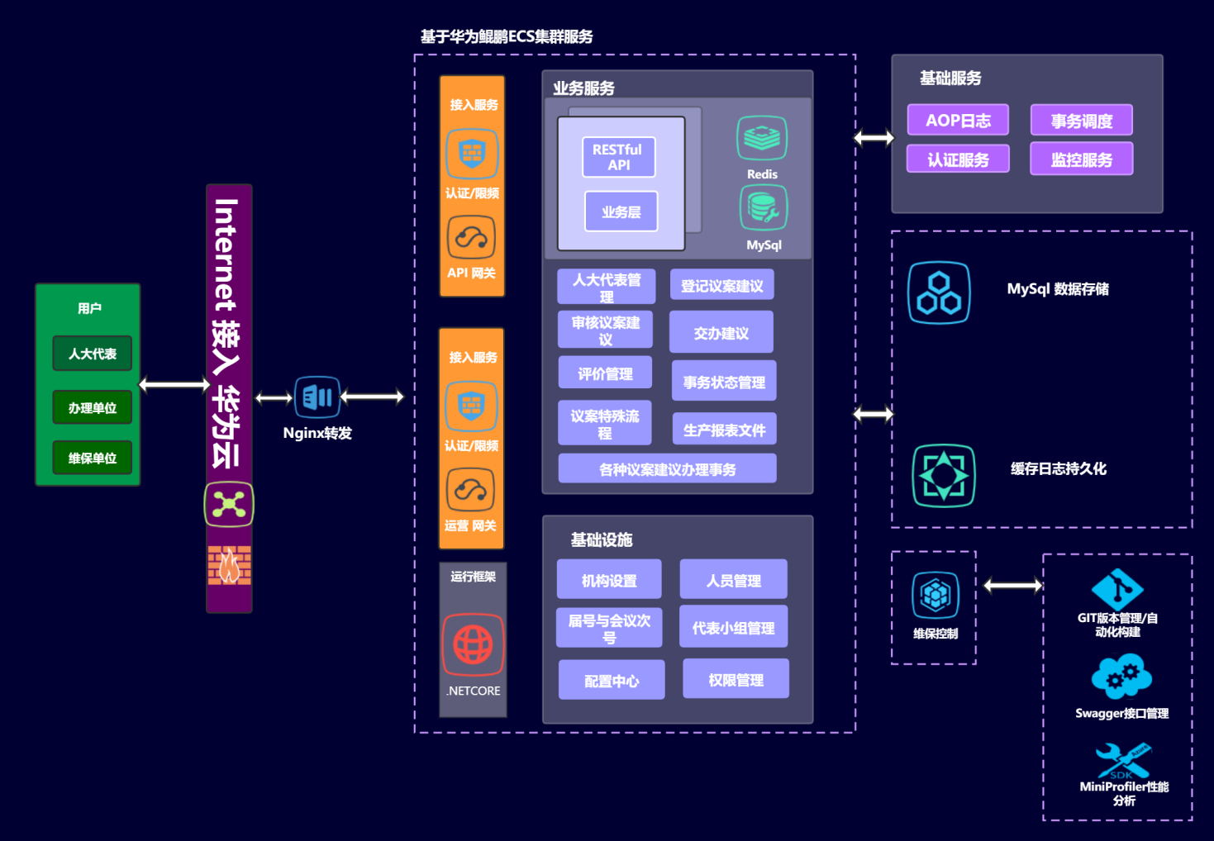

## 测试目的

本次测试的目标在于验证华为鲲鹏服务与重庆超体科技有限公司智慧关务可集成，验证联合方案整体系统的兼容性、性能与高可靠性，并对产品做安全合规检查。能够应对不同业务场景时所使用基于鲲鹏云服务的性能需求。

兼容性测试内容涵盖以下三个方面：

* 兼容性验证：验证华为鲲鹏与重庆超体科技有限公司智慧关务整体业务场景流程和基本功能的满足度，共XXX(不少于100)个用例。
* 性能、可靠性验证：验证华为鲲鹏与重庆超体科技有限公司智慧关务不同业务场景的性能要求和可靠性要求可满足客户业务需求，共XXX（3-5个）个用例。
* 安全合规检查：安全合规验证单独输出安全测试报告，详见《重庆超体科技有限公司-智慧关务-鲲鹏认证安全测试报告》

## 测试策略

鲲鹏兼容性认证测试策略是基于伙伴提供的完整测试报告做主要功能的抽查验证，验证确认伙伴测试报告中测试项是否覆盖产品功能，验证是否充分，并完成基于鲲鹏服务的兼容性测试；

* 功能验证主要验证安装、基本功能（包括行业场景用例，基于用户的角度测试主要端到端应用场景）测试用例需覆盖系统主要功能模块；
* 鲲鹏认证需要增加性能测试，增加部分主要应用场景的性能测试用例，验证是否影响功能指标；
* 安全验证，基于《华为云市场安全合规要求》完成安全合规性检查，以安全合规部门发布的《华为云市场商品安全审核标准v2.0》为标准；

# 测试方案

## 测试环境

### 测试组网

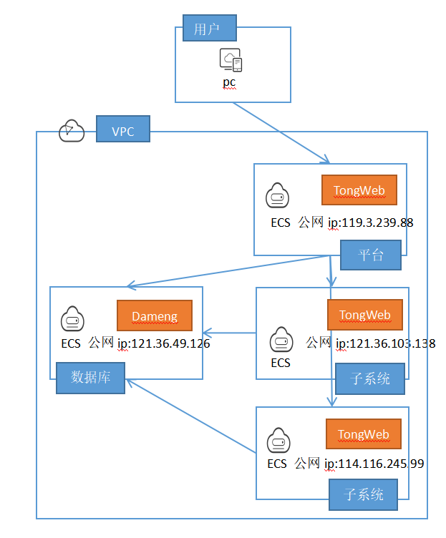

图3.1 测试组网图

### 测试资源清单

本次测试环境资源清单如下表所示

|  | 相关说明 | 数量 | 配置参数 | 备注 |
| --- | --- | --- | --- | --- |
| XXX（产品名称） | ECS弹性云服务器 | 1 | 系统版本：openEuler 20.03 64bit with ARM  处理器 kc1.4xlarge.2 | 16vCPUs | 32GB  硬盘：100G  共享带宽：20M | 华为云提供 |
| 数据库服务器 | 1 | 数据库版本：MySQL5.7.27-aarch64  处理器： kc1.2xlarge.4 | 8vCPUs | 32GB  共享带宽：20M  磁盘：40 GB | 华为云提供 |
| Redis数据缓存服务 | 1 | 版本：Redis 5.0 for Arm|DRAM  处理器：kc1.4xlarge.2 | 16vCPUs | 32GB  规格：0.125G  共享带宽：20M | 华为云提供 |

### 软件配置

* + - 1. 合作伙伴软件

本次测试过程中，重庆超体科技有限公司智慧关务软件测试版本以及测试过程中使用的软件及工具信息如下表所示。

测试软件表

|  |  |  |  |
| --- | --- | --- | --- |
| **软件名称** | **描述** | **版本** | **备注** |
| 智慧关务 |  | *V1.0* |  |

* + - 1. 测试产品组件列表

组件列表

|  |  |  |  |
| --- | --- | --- | --- |
| 类别 | 名称 | 版本 | 备注 |
| 操作系统 | openEuler | 20.03 64bit with ARM |  |
| 中间件 | Nginx | 1.16.1 |  |
| 数据库 | Mysql | 5.7.27-aarch64 |  |
| 编码语言 | Java | 1.8 |  |
| 应用开发工具及库 | jdk | 1.8 |  |
| 软件/组件 | Redis | 5.0 |  |

## 测试范围

表3.2-测试范围

|  |  |  |  |  |
| --- | --- | --- | --- | --- |
| 序号 | 验证模块 | 验证项 | | 是否通过 |
| 1 | 登录系统平台 | 登录 | | 是 |
| 页面布局 | | 是 |
| 2 | 系统管理 | 角色权限管理 | | 是 |
| 组织架构管理 | | 是 |
| 团队管理 | | 是 |
| 3 | 客户管理 | 客户管理 | | 是 |
| 4 | 货物申报 | 货物申报制单（进口） | | 是 |
| 货物申报制单（出口） | | 是 |
| 货物报关单申报 | | 是 |
| 5 | 海关特殊监管区域 | 保税核注清单（进口） | | 是 |
| 保税核注清单（出口） | | 是 |
| 保税核注清单申报 | | 是 |
| 6 | 区外加工贸易 | 加工账册管理 | 核注清单（进口） | 是 |
| 核注清单（出口） | 是 |
| 核注清单申报 | 是 |
| 加工手册管理 | 核注清单（进口） | 是 |
| 核注清单（出口） | 是 |
| 核注清单申报 | 是 |
| 7 | 保税物流 | 核注清单（进口） | | 是 |
| 核注清单（出口） | | 是 |
| 核注清单申报 | | 是 |
| 8 | 个人信息 | 个人信息 | | 是 |
| 修改密码 | | 是 |
| 退出登录 | | 是 |

# 测试执行

## 测试人员

|  |  |  |  |  |
| --- | --- | --- | --- | --- |
| 版本名称 | 测试时间 | | 描述 | 参与人员 |
| 起始时间 | 结束时间 |
| 智慧关务测试报告 | 2020年9月10日 | 2020年11月7日 | 申请测试资源，测试资源检查，系统参数配置。 | xx |
| 基本业务调测 | xx |
| 测试 | xx |
| 整理测试结果  编写《测试报告》 | xx |

## 智慧关务功能模块测试

### 测试用例



## 兼容性测试

1、依赖组件鲲鹏服务兼容验证结果。

|  |  |  |  |  |  |
| --- | --- | --- | --- | --- | --- |
| **序号** | **依赖组件** | **版本号** | **OS版本** | **是否兼容** | **备注** |
| 1 | Mysql | 5.7.27-aarch64 | openEuler 20.03 | Y | 华为云数据库 |
| 2 | Nginx | 1.16.1 | openEuler 20.03 | Y | Yum源安装 |
| 3 | .netcore | 3.1 | openEuler 20.03 | Y | 源码编译安装 |
| 4 | Redis | 5.0 For Arm | openEuler 20.03 | Y | 华为云提供 |

## 性能测试

### 测试用例

本次测试部署的是智慧关务，性能测试主要用于验证智慧关务在华为鲲鹏云服务器上的业务场景性能，主要测试指标为数据请求的响应处理能力

测试场景描述

|  |  |  |  |  |
| --- | --- | --- | --- | --- |
| 场景 | 业务名称 | 模拟场景 | 测试检查点 | 使用工具 |
| 场景1 | 并发登录 | 100用户同时并发登录 | 使用并发访问，观察通过的事务数和响应时间，服务器资源使用情况。 | Jmeter |
| 场景2 | 固定用户并发持续访问页面 | 模拟300个用户同时查询，持续30分钟 | 固定用户并发的情况下测试系统的稳定性及资源使用情况。 | Jmeter |
| 场景 | 固定用户并发持续访问页面 | 模拟300个用户同时查询，持续30分钟 | 固定用户并发的情况下测试系统的稳定性及资源使用情况。 | Jmeter |

### 测试工具及结果

#### 4.4.2.1 性能验收指标

100用户同时并发登录

聚合报告



汇总报告



图形结果

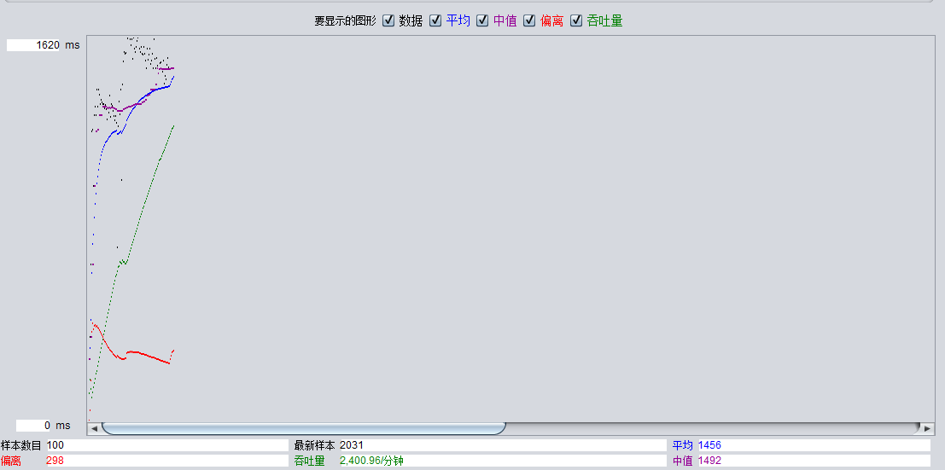

当并发量为100的时候，累计处理量为100，平均响应时间为1456ms，90%响应时间为1620ms，95%响应时间为2031ms，99%响应时间为2358ms，整体报错率为0.00%，吞吐量为40.0/sec

200个用户同时查询，持续30分钟

聚合报告



汇总报告



图形结果

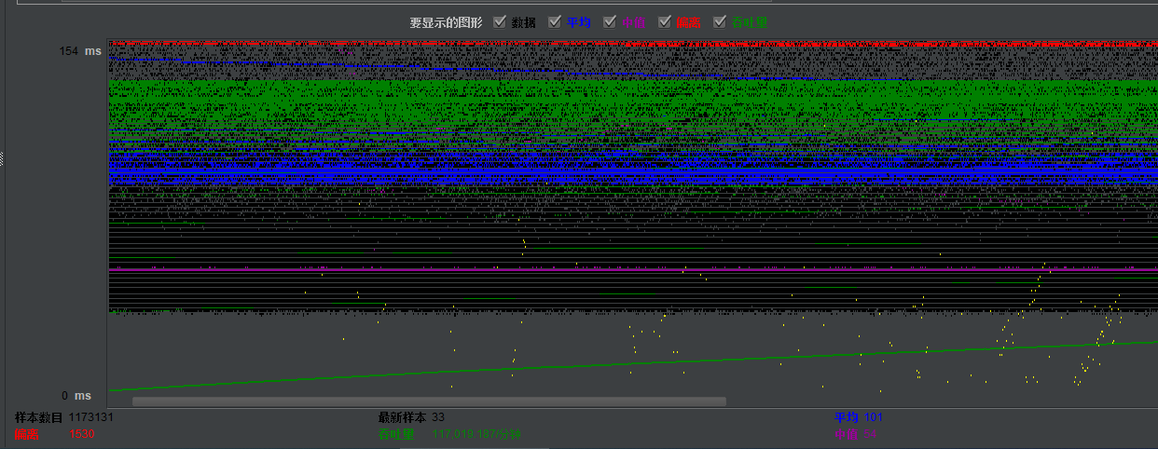

200个用户同时查询获取，持续30分钟，累计处理量为1173131，平均响应时间为101ms，90%响应时间为133ms，95%响应时间为299ms，99%响应时间为551ms，整体报错率为0.05%，吞吐量为1950.3/sec

#### 4.4.2.2 资源利用率

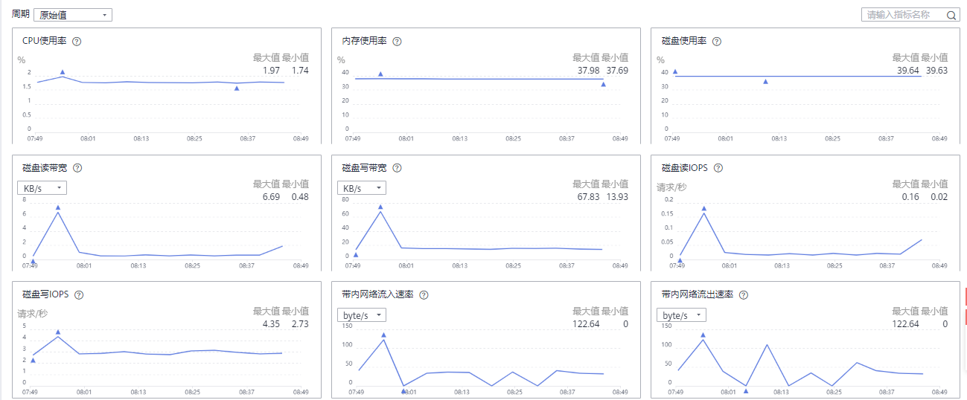

**结论**： 本次性能测试用Jmeter工具实际模拟智慧关务的3个场景。各测试场景中各个事务响应时间均可满足业务需求，服务器资源CPU负载稳定，内存使用率稳定，未出现任何异常现象，性能测试通过，可商用发布。

# 测试总结

## 测试结果统计

表5.1 测试结果

| 序号 | 测试子项 | 总用例 | 通过用例 | 失败用例 | 问题单数 | 未测试用例 | 遗留DI值 |
| --- | --- | --- | --- | --- | --- | --- | --- |
| 1 | *系统管理* | 13 | 13 | 0 | 0 | 0 |  |
| 2 | *客户管理* | 25 | 25 | 0 | 0 | 0 |  |
| 3 | *报关单管理* | 12 | 12 | 0 | 0 | 0 |  |
| 4 | *核注清单管理* | 60 | 60 | 0 | 0 | 0 |  |
| 5 | *个人信息管理* | 5 | 5 | 0 | 0 | 0 |  |
| 8 | *共计* | 115 | 115 | 0 | 0 | 0 |  |

## 测试结论及签字

智慧关务给企业提供了全球领先的外贸综合服务平台，有系统管理、客户管理、报关单、核注清单等功能模块。

本次完成制单机器人系统的系统管理、客户管理、报关单、核注清单的功能测试。

本次测试，功能测试用例121条，性能测试场景3个，完成1轮测试，共发现缺陷0个，按照缺陷的严重级别，级别为高级的缺陷共计0个，中级缺陷0个，低级缺陷0个。共计遗留缺陷DI值为***0*** 小于3，（提示问题DI值为0.1,一般问题DI值1，严重问题DI值3，致命问题DI值10）。达到商用质量标准，可以商用发布。

测试双方尽悉以上测试报告内容，同意签字确认。

|  |  |
| --- | --- |
| 被测试方： 重庆超体科技有限公司 | 测试方： 鲲鹏计算产业生态重庆中心 |
| 被测试方授权代表签字： XXX | 测试方授权代表签字： |
| 日期: 2020 年 XX 月 XX 日 | 日期: 2020 年 XX 月 XX 日 |